來自末世的凝視：林珮淳﹝夏娃克隆肖像﹞作品評析

文 潘正育
巴黎索邦第一大學造形藝術與藝術學博士
台南藝術大學造形藝術研究所兼任助理教授

前言
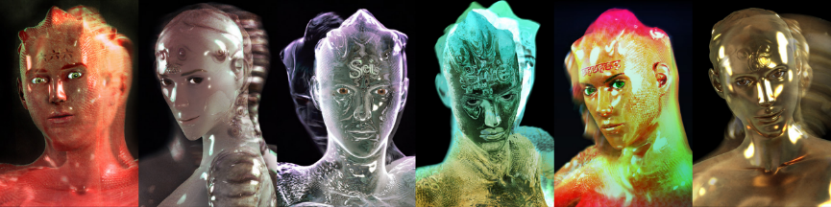
圖 1：林珮淳，﹝夏娃克隆肖像﹞，2010，3D動態全像攝影、壓克力鋁框、聚光燈 ©林珮淳
本文就2015年高雄市立美術館策劃的《與時代共舞—〈藝術家〉40年X台灣當代美術》關鍵作品之一，林珮淳的新媒體藝術創作﹝夏娃克隆肖像 / Portrait of Eve Clone﹞進行探討。該展覽是由高美館與藝術家雜誌合作，參照同年出版的《台灣當代美術通鑑：藝術家雜誌40年版》，呈現了40年來的台灣當代美術發展。這件作品在通鑑裡被列為2011年的焦點作品，規劃在展覽的四個焦點展區之一：「跨領域‧零設限(2005-2014)」，其在台灣美術史上的重要性可見一斑。既是眾所矚目，相關的評論自然也不少，不過就筆者所知，對於作品本身各個元素進行比較深入、全面的評析，尚未有之。本文將試從這個面向，細細「閱讀」這件作品。
首先，我們將從作品的語彙下手，亦即以符號學的角度來解析作品所承載的意義指涉。因為篇幅的關係，我們將重點分析作品中源自聖經的幾個符號，接著談論作品所採用的技術和形式所帶來的效應。在本文後半部，我們要轉換角度，從觀看經驗來切入作品，以「凝視」為核心，探討觀賞經驗裡「看」與「被看」的互動關係，試圖從當中揭露作品的本質。除了作為觀者來思考作品，我們也希望透過此一互為主體的關係，多少理解藝術家的意圖，或至少一窺創作者所採取的立場。

從符號說起
索緒爾（Ferdinand Saussure）指出，語言如同文字、點字文…等等，「是一種用來表達意義的符號系統（système de signes）」。雖然他認為語言是這些符號系統之中最重要的，我們仍然可以說，藝術作為一種表達意義的符號系統，同樣有極為豐富的內涵值得探究。這裡，所謂的「符號」不單是指作品內部所承載的符碼，也應當包括其外在的形式組構，諸如材質、技術、展出方式、當下社會背景，甚至觀者的反應等等。筆者相信，越能夠全面考慮這些因素，越能夠對一件藝術作品有整體性的理解。
﹝夏娃克隆肖像﹞呈現的是一組多幅的肖像。這些肖像結合了人形與昆蟲或動物的表皮特徵如鱗片、蛹狀或角質突起等等，每個肖像的額頭上並刻畫著不同語言標記的「666」數字。這些語彙將觀者拉進亙古到未來的時空裡，訴說著警世諫言。說這些語彙 – 也就是符號縱橫古今，並不誇張。首先，題名中的「夏娃」，眾所周知，是出現在舊約聖經開篇第一章《創世紀》裡的亞當之妻，人類的始祖。夏娃受了蛇的誘惑，犯下「原罪」，也就是偷食可以開人智慧，使人與神並駕齊驅的禁果。作品中，肖像俊美無瑕的臉龐，隱隱透著神秘的性感，正讓人聯想到這股危險的誘惑。先進科技所建構的全像圖本身，則為我們點明了上述「誘惑」的正體：當代高度發達的科技文明。
另外一個饒有義趣的符號是每一幅肖像都以不同的語言來標記獸名數目。聖經中常以古巴比倫來比喻自大而無知、著迷於發展卻無能控管其結果的人類文明。《創世紀》中提到古巴比倫人曾經試圖建造通天的巴別塔（Babel），藉以昭告自己的偉大。神為了阻止這些傲慢的人，將他們分化成使用不同語言的族群，最後巴別塔的建造工事因為溝通不良，以失敗告終。這個最終難逃滅亡一途的古巴比倫，又常被以「坐在眾水上的大淫婦」是來代稱，「地上的君王與他行淫．住在地上的人喝醉了他淫亂的酒」，各國從上至下，皆臣服於無限度發展的邏輯當中，無法自拔。所謂「坐的眾水」，就是「多民多人多國多方」，意思是惡業遍布全世界。這會不會是吾人當下科技文明的寫照？
也許是拜禁果之賜，人類的科技發展凌駕了信仰。依照麥克魯漢（Marshall McLuhan）的觀點，專業分工（specialization）的結果使得人類的發展極度分化，知識的追求漸漸與道德無涉。浪漫時期以來，「經由切割與分裂而造就的物質控制新技術，將神與自然、神與人分離開來」。貪婪、縱欲的苦果似乎正在顯現，全球暖化，道德淪喪，霧霾，極端主義…世風日下。
數字666和肖像皮膚所呈現的獸類質地，影射的即是這個苦果。新約聖經末章《啟示錄》提到，世界毀滅之前，有「獸」聯合地上眾生，與上天征戰。這獸有七頭十角，牠來到地上，要信奉牠的人在手上與前額刻上「666」的印記，此即所謂的「獸名數目」。在末世的戰役中，獸與地上各國一起毀滅。在這裡，藝術家的獨特手法是將「獸」和「人」結合了，不只是前額出現印記，身體也呈現人與獸的雙重特徵。加上作品題名中的「克隆（Clone）」，無法不使人聯想到生物克隆技術、獸器官移植、基因改造…等等一連串極富道德爭議性的科技議題。
從人類的伊始（創世紀的夏娃）到歷史的終結（啟示錄的獸），﹝夏娃克隆肖像﹞藉由聖經的寓意，就這樣貫穿了文明的起點與終點，將人性底層對慾望的追求與繳械，和科學技術肆意發展的隱憂娓娓道來。

再現技術
這件作品使用的技術名為「全像印刷（Holography）」，一種仍在發展的的嶄新手法。與傳統照片不同，這種手法並不使用鏡頭來「拍攝」景象，因為這樣只能接收單一方向的光。全像術使用感光元件直接紀錄物件表面反射光波的全部信息。這些光波的信息再透過膠片完全重建，稱為全像印刷。從不同的方位觀察全像照片，我們可以看到被攝物的不同角度，因此產生立體視覺。

主觀性的隱匿
全像術與傳統照片的最大不同，在於當傳統照片被裁切時，畫面就跟著截斷，我們在裁下的照片中只能看到部份的影像。如果裁切全像照片，無論是從哪一部份的斷片，我們都仍然可以看到被攝物的全貌。這種令人驚訝的效果是因為全像照片的每一個顯示單位都保存了被攝物的全部影像信息。我們可以把未裁切的全像照片比做一扇大窗，從這扇窗戶看過去，可以見到窗外景象（相當於被攝物）的全貌；如果我們把窗戶的一部份封起來（相當於對照片的裁切），雖然窗戶變小了，只要靠近一點，我們仍然可以透過它看到整個景象。林珮淳的全像作品重建了一個完整的光場，在其平面界質之下，一個含有縱深的場域就「存在」那裡。畫面中的肖像因此是一個全面的複製物，它並不真正受到框格的制約，就好像我們看著鏡子，會感覺鏡中的世界與我們的世界是同樣沒有邊界的。
班雅明（Walter Benjamin）在上世紀30年代闡述了相片和電影這兩種新興媒體的人工「複製性（reproductivité）」對文明所造成的衝擊（請見班雅明《迎向靈光消逝的年代》一書）。他認為，複製品消去了原作的「靈光（arua）」，也就是它獨一無二的存在，人們可以隨時隨地享受藝術品，而不必親赴代表文化權威的美術館、演奏廳。今天，「數位複製」的力量又將影像的傳播帶到一個新的境地，「靈光」不再是問題，因為畫面中的事物時常不是來自真實世界，例如信用卡上的一隻全像小鳥，其「真身」只不過是3D繪製的圖像，根本沒有現實參照。
全像攝影所帶來的新「問題」，是把西方繪畫追求透視效果的傳統推展到極致 – 空間的完全再現。全面的再現最嚴重的後果是抹去了「觀點」。一直以來，作者的視角是決定一幅作品的關鍵，不論是傳統繪畫、攝影或是傳統文學，皆不出此框架。全像攝影的使用則挑戰了這個框架。藝術家丟出的是一個整體空間，刻意迴避了視角上的主觀性，「觀點」的產生完全取決於觀眾與作品的互動。其結果是，我們再無法以單一面向對作品進行詮釋，詮釋本身因而必須是多角度、無標準答案的，非常近似於網絡超文本的零散、去中心化的狀態。

沈潛的技術
當代藝術創作常講究「精省（économiser）」，亦即在形式上和技術上儘量排除冗餘的語彙，將觀賞經驗凝煉到一個極致的維度。林珮淳在這方面是成功的：3D呈現的動態影像往往是電子或數位媒材方能做到的效果，這件作品卻不需任何設備或電源就能達成。此外，透過藝術家的設計，不論從什麼角度觀看，畫面中的人物總是凝視著觀者。這使得作品在某種程度上擁有與觀眾的「互動性（interactivité）」，使其儼然成為一件「不插電」的3D互動作品。
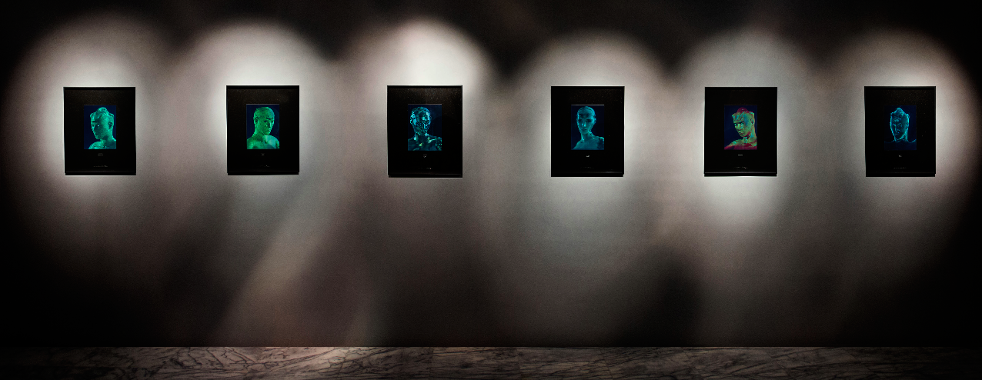
圖 2：﹝夏娃克隆肖像﹞於台北市立美術館「末日感性：臺灣新媒體藝術展」，2015，李葳靜攝
不插電，不喧嘩，靜靜地在牆上等待來者的注視。如果說全像投影技術是希望把虛擬之物投射出來，召喚到現實世界，一種「呼之則出」的企圖，那麼全像印刷就是讓虛擬物滯留在現實與虛擬的水平面，「呼之欲出」，卻永遠保持著一道曖昧的距離。
事實上，藝術家採取沈潛的態度使用科技，結果不單是讓作品純粹化，其形式本身更成為作品「魅惑力」的主要來源：當代科技產品對於古人來說 ，大概就是魔術一般的東西。不過就當代的使用者而言，高科技產品至多讓人「炫目」，不至於魅惑，這是因為我們對其背後的技術已經略知一二。科技藝術挾其配備和音聲效果，也常給人一種炫目感。然而﹝夏娃克隆肖像﹞所產生的似乎不是這樣的氛圍 - 整個作品構築在一個單純有效的技術上，正因為非常有效又足夠單純，以致於效果蓋過技術本身，使得觀賞經驗更接近魔術而不是科學。即使心中明瞭自己正在觀看的是一件以先端科技所打造的作品，認知系統傳遞給我們的經驗恐怕更加直觀：纖薄的畫面中有一個活靈活現的人物正盯著我看，令人一時不知如何是好。這一次，「技術」躲在視覺經驗背後，搖身變為迷惑觀眾的魔法師，以魍魎一般的目光，靜靜凝視著觀者。

凝視
魅惑的凝視牽動的是視覺和心理感受。接下來，我們便要從筆者的觀看經驗出發，試圖趨近作品的核心。然而，個人觀感可以作準嗎？從現象學的角度，「感受」其實是理解事物必經的方式。胡賽爾（Edmund Husserl）強調，我們要做的從來不是探索事物的「真相（fait）」，而是經由釐清事物的「現象」，來趨近事物的「本質（essence）」。這裡所謂的現象，是一件事物在觀察者的意識流（flux de conscience）中所呈現的樣貌。換句話說，觀察者作為主體，他所經驗到的東西（vécu）並不是不值一提的個人心理作用（這是自然科學慣有的態度，也是胡賽爾所批判的觀點），而是該事物存在的關鍵：本質就存在現象之中。真相雖不可得，我們或能從經驗當中提取某些通則，進而彰顯作品的本質。
當我們觀看作品時，畫面中的人物同時也盯著觀者。這種作法自古就在無數畫作中出現過，咸認人類文明史上人像畫的代表作-蒙娜麗莎（La Gioconda）便是一例。差別在於，面對傳統畫作，我們必須站在畫面的正前方，才能感到畫中人正在看著我們。林珮淳作品中的人物眼眸卻是動態地跟隨觀者，目不暫捨，這個情況使得觀眾「被看」的感受更加真切。
作品看觀眾，讓我們不得不關心「主體」的問題，因為只有作為主體，才能觀看。舒茲（Alfred Schutz）提醒我們：社會關係是互為主體的（Intersubjective）（請參考《社會世界的現象學 (Phenomenology of the Social World)》，1967）。以單向的觀察來詮釋一個現象，是片面且不足的，需要把對象的主體性納入考量。這件作品的情況是，觀者作為主體的主導位置往後退卻了，肖像的「主體性」則透過其眼神，介入了兩者之間的關係。事實上，我們並不是認為虛擬的肖像真的具有成為主體的完整條件，而是要將作品中投射出來的眼神做為線索，以便循線探勘「另一端」的主體性，也就是藝術家本身。通過作為創作者的化身（肖像）之眼，我們可望一窺藝術家所在的位置（position）及其創作的意向（intention）。
說到眼神，不由得回想起一個有趣的經驗。記得有一次在外島浮潛，當時海中四顧無人，我的週身被混沌的海水包圍。忽然一條大魚出現在僅僅數十公分的眼前，一動不動盯著我看，當下那種戰慄的感覺至今難忘。觀看是自主的行為，反過來說，被一個陌生的他者目不轉睛地盯著看，是非常不自在的。端詳這件作品，這種不自在又一次油然而生。全像印刷依靠的是觀眾視角的變換，也就是說，畫面的變化取決於觀者自身的移動。藝術家巧妙利用了這個特性，讓畫面中的人物「跟著」觀眾，成功讓人感到一種難以名狀的不適，而這份不適並沒有因為知道它是「非真實的存在」而消弭。
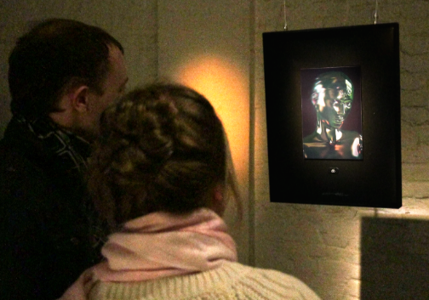
再者，因為畫中人物的表情甚是微妙，想要解讀他的眼神（她？牠？它？），感到的卻是莫名的困惑：這道目光毫無保留，冷靜而堅定，讓人倍感壓力；它似柔亦剛，既不透露明顯的惡意，也看不出任何善意。這是一種魅惑，一種魅影般的困惑。微微揚起的嘴角和安然的態度，竟讓我感覺對方對於這次的交會，早有某種難以言喻的...預期，理解或是同情，或者以上皆是。
圖 3：﹝夏娃克隆肖像﹞於404電子藝術節展出，莫斯科，2011，郭為芃攝
這份「同情」或「理解」，超過當年那條大魚的好奇眼神所帶來的壓力，令我難以消化。一條大魚至少是已知的，可想像的對象。這股凝視卻是來自一個陌生的，堪稱俊俏的，似男非女的（即使作者以夏娃名之），似獸非人的，無從判斷其來處與意圖的「他者」，更何況他是「假的」，虛擬的。虛擬角色的眼神如何可能造成這樣的觸動？然而這或許不純然是我的錯覺，而是藝術家隱藏在名為創作的屏風之後，對現世眾生，對其所使用的技術本身，乃至對她自身的一種觀看態度。
我們透過作品看到的是作為「他者」的藝術家，在「那邊」凝視著「這邊」。非人類，非真實的表現，意味著藝術家做為異鄉人的立場，而正因為站在這樣的立場，藝術才擁有批判的力量。

參考書目
Benjamin Walter, "L'œuvre d'art à l'époque de sa reproduction mécanisée", 1936, rééd. In Écrits français, Gallimard, Saint-Amand, 1991. 中文版：班雅明,《迎向靈光消逝的年代》, 許綺玲譯, 臺北縣永和市, 臺灣攝影工作室出版, 1999.
Husserl Edmund, Ideen I, 1913, §50; trad. fr. P. Ricoeur : Idées directrices pour une phénoménologie, Paris, Gallimard, "Tel", 1950.
McLuhan Marshall, Understanding media: the extensions of man, 1964, Reprinted., London, Routledge, coll. « Routledge classics », 2008. 中文版：麥克魯漢,《認識媒體: 人的延伸》, 鄭明萱譯, 貓頭鷹出版, 2015.
Saussure Ferdinand de, Cours de linguistique générale, Éd. critique, [Nachdr. der Ausg. 1916]., Paris, Payot, coll. « Grande bibliothèque Payot », 2005.
Schutz Alfred, Phenomenology of the Social World, traduit par George Walsh and Fredrick Lehnert, 1ère édition., Evanston, Ill., Northwestern University Press, 1967, 255 p. 中文版：舒茲,《社會世界的現象學》, 盧蘭嵐譯, 台北市, 久大/桂冠聯合出版, 1991.

"La langue est un système de signes exprimant des idées, et par là, comparable à l'écriture, à l'alphabet des sourds-muets […] etc. Elle est seulement le plus important de ces systèmes." F. Saussure, 1916: p. 32.
《聖經·創世記》第11章。
《聖經·啟示錄》17:1-15
”The new technique of control of physical processes by segmentation and fragmentation separated God and Nature as much as Man" – M. McLuhan, 1964: p. 191.
Holographic projection，將3D影像投射到現實空間的技術。
« La phénoménologie pure ou transcendantale ne sera pas érigée en science portant sur des faits, mais portant sur des essences (en science "éidétique") ; une telle science vise à établir uniquement des "connaissances d'essence" et nullement des faits. » E. Husserl, Ideen I: 1913, p. 7.

